エルマーぐみ・すなぐみ・ながれぼしぐみ 2019・12・03
おじいさん、おばあさん！来年は一緒に秋祭りやろうね☆
３、４、５歳児で11月29日に特養ホームのおじいさんおばあさんのところへ行きました。
保育園で行った秋祭りの時にこどもたちがもらったものと同じレインボースティックを持って行き、プレゼントしました。
「秋祭りまたやろうね」「秋祭りできなかったからあげる」などと言いながら渡す子もいましたよ。
来年はみんなで秋祭りができると良いですね☆★
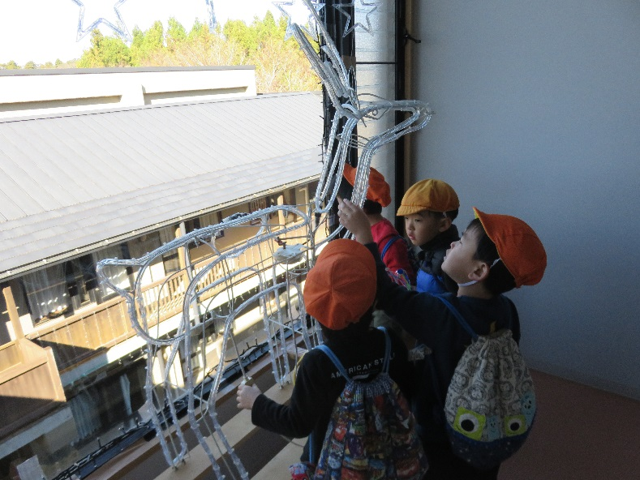
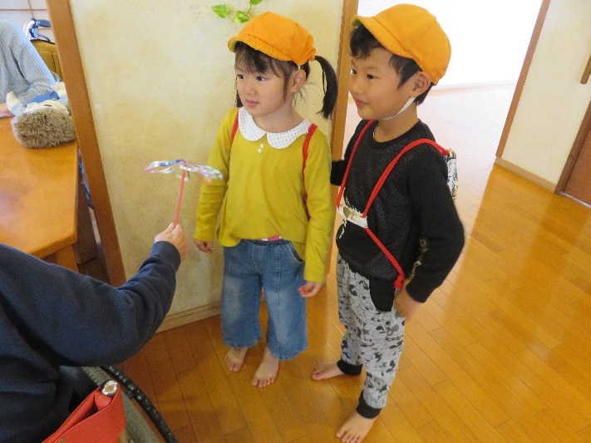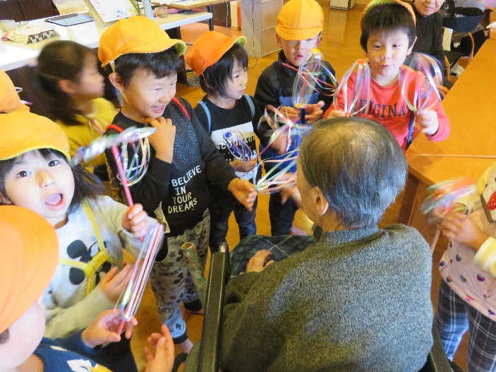
イルミネーションも発見★
トナカイだー！！と
大喜びでした♪

デイサービスのお部屋で皿回しを体験させてもらった子もいましたよ。よく回るね！
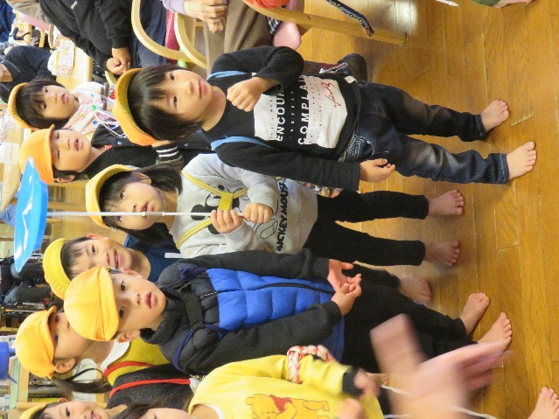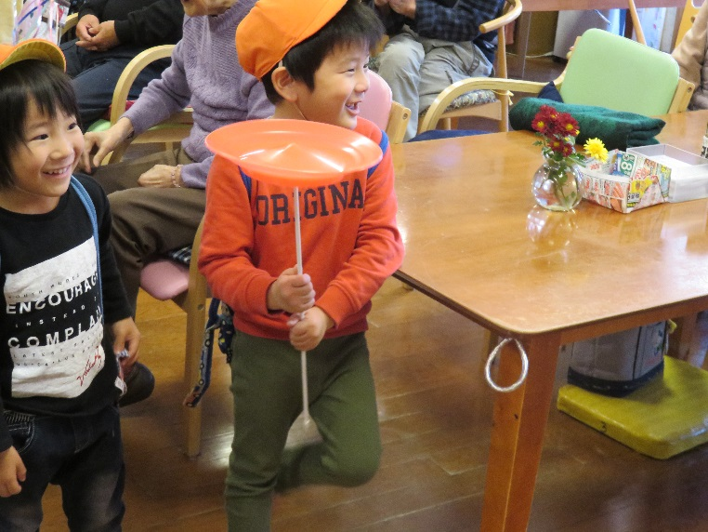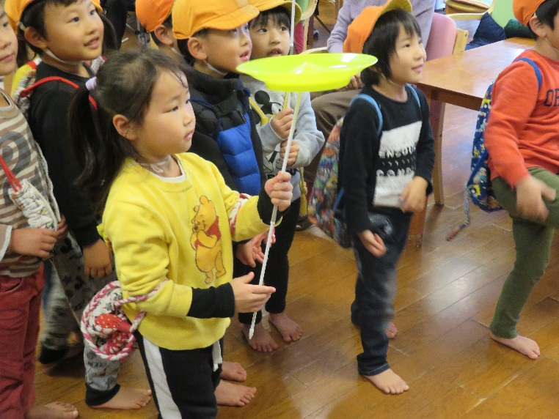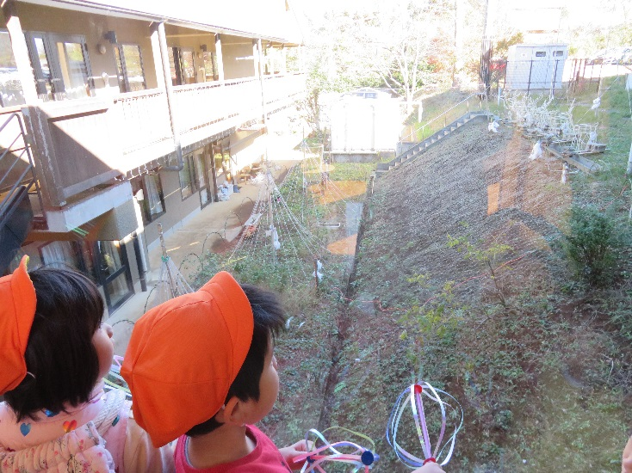

どんぐりがたくさんある斜面☆
おじいさん、おばあさんと触れ合った後はひろばでおもいきりあそびました。
おいかけっこをしたり、小屋からジャンプをしたり、だるまさんがころんだをしたり・・・。好きな遊びを楽しんでいます。
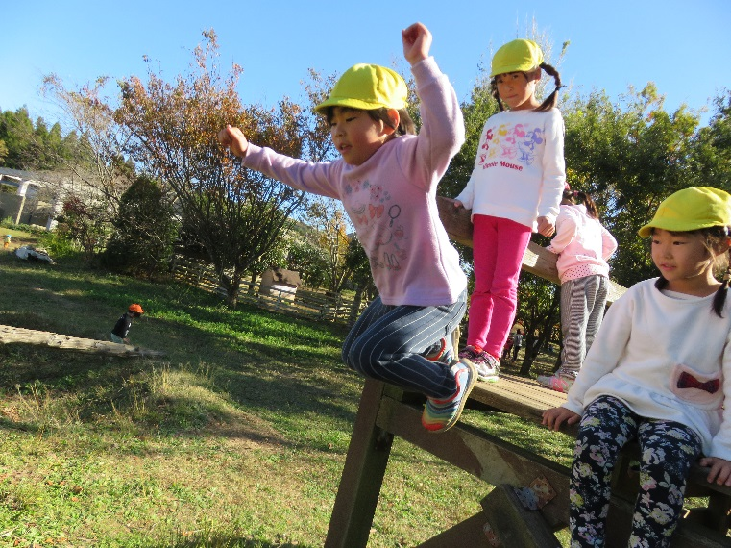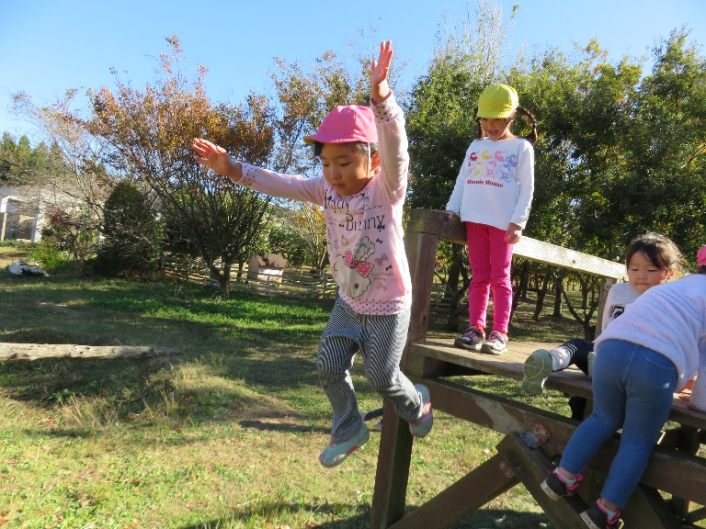
こどもたちの好きなあそびの中に、斜面の登り降りがあります。
小屋からジャンプもそうなのですが、３、４、５歳のこどもたちはちょっとしたスリルのあるあそびが好きで、ドキドキ感を味わいながら上手く手や足、体のバランスをとってあそんでいます。保育者と一緒にどこまでなら1人でできるかな？と自分の力を試しながらあそびを広げています。ひろばの斜面は急こう配になっていたり、場所によって緩やかだったりこう配が変わり難易度が変わるので自分に合った場を選びながらあそんでいます。木の根もぼこぼこしていておもしろいね。どんぐりがたくさん落ちているので夢中になって拾う子もいます。3歳はお尻をつけて慎重に降りるなか4歳は立ったまま降りていたり、5歳になるとどんぐりをたくさん持って手も片手をつくかつかないかでひょいひょいと登り降りしていたりします。
